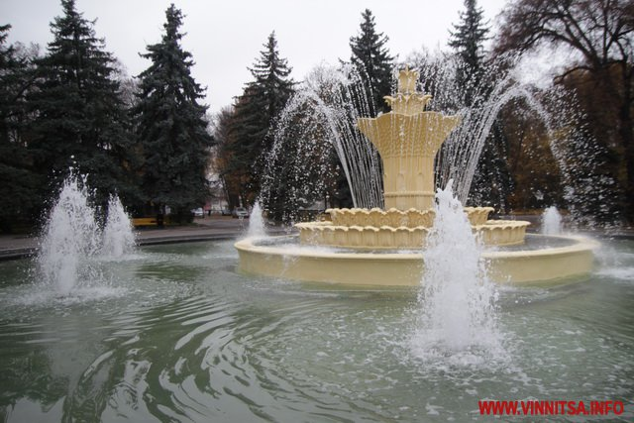
Сьогодні важко уявити місто без цього чудового парку. Він завжди гарний – в літньому молодому вбранні зеленого листя, і залитий золотим промінням весняного сонця, в сяйві іскристих наметів снігу, і в жовтогарячих кольорах осені. Центральний парк культури і відпочинку ім. М. Горького розташований у середмісті Вінниці – між вулицями Соборною, Магістратською і Хмельницьким шосе. Площа його складає 40 га. За 80–річну історію існування парк завжди був і залишається місцем святкувань як загальнодержавних, так і місцевих подій та свят.
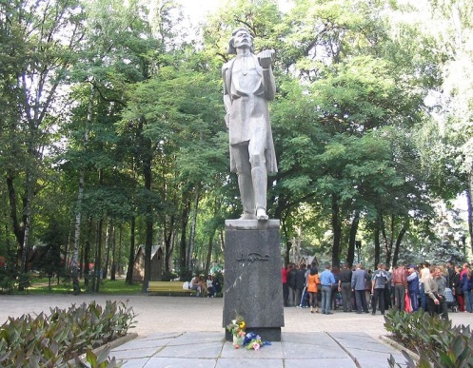
«Олюднення» парк зазнав з перших років існування у приватних володіннях свого першого господаря — магната Курловича. В далеких 30-х ХІХ ст. «переніс» оновлення (побудовано стадіон, парашутну вежу, танцювальний майданчик, ряд атракціонів, павільйони для виставок, літній цирк) і отримав назву на честь письменника Максима Горького.
Наприкінці ХІХ ст. в частині сучасного парку, а саме в районі центрального фонтану та літнього театру, вже був закладений парк ротмістра Толстого, названого так в честь колишнього власника землі, на якій знаходився парк. Тут було розбито декілька алей, клумб, побудовано Літній театр, встановлено один з перших у місті «Чарівний ліхтар» ( апарат для проекції зображень). Вхід до парку ротмістра Толстого був з вулиці Хлібної (біля 2-ї школи). Основні роботи по удосконаленню парку велись на початку 30-х років минулого століття. Вхід з Грушевського розчистили вже після війни, тоді ж і була насаджена алея каштанів. По кромці парку вздовж Хмельницького шосе, починаючи від Лебединого озера, стояли три будиночки, які проіснували там до забудови мікрорайону Вишенька, потім людей, які там проживали, відселили у новобудови. На місці озера було болотце, яке приносило крайньому будиночку багато турбот, бо часто розливалося, заливаючи і без того малесеньке подвір`я жителів, які бідували там. Саме з цього болотця і брала свій початок річка Каліча.
На іншій частині нинішнього парку знаходився римо-католицький цвинтар, закладений ще наприкінці ХVIII ст. В кінці ХІХ ст. міською Думою та управою вже велася мова про його закриття, але під територію парку його віддали тільки у 1937 році. Цвинтар приблизно розпочинався біля теперішнього кіноконцертного залу «Райдуга» і закінчувався по межі вулиці Хлібної. У зв`язку з тим, що у цьому районі знаходилось одразу два кладовища (римо-католицьке та православне), сучасна площа Гагаріна колись називалась Кладбєщєнською.
Колись зі сторони вулиці Грушевського парк межував з будинком, в якому два роки проживав генерал Брусилов, але пізніше будинок знесли і на його місті звели будівлю НКВС. Знаходження тут приміщення НКВС залишило криваву сторінку в історії парку. На його території проводились масові розстріли і поховання жертв сталінських репресій 1937-1941 років. Знищували українську інтелігенцію, вчорашніх офіцерів, службовців, священиків. За спогадами свідків, щоб не було чути звуків від пострілів, вмикали сирени і відбійні молотки, а розстріляних закопували рано-вранці у могили, що знаходилися на глибині до чотирьох метрів. Загалом кількість жертв, захоронених на території центрального парку, сягає від 2-х до 20-ти тисяч людей. Німецькою окупаційною владою у 1943 році в знак антипропаганди радянської влади здійснено розкопки і на території парку було виявлено 35 гуртових могил, з них 14 – розкрито. При проведенні експертиз виявлено, що багато людей було поховано заживо, а жінки були згвалтовані. Вже на початку ХХІ ст. на території парку свідомою громадськістю міста був встановлений хрест жертвам сталінських репресій 1936 – 1941 рр.
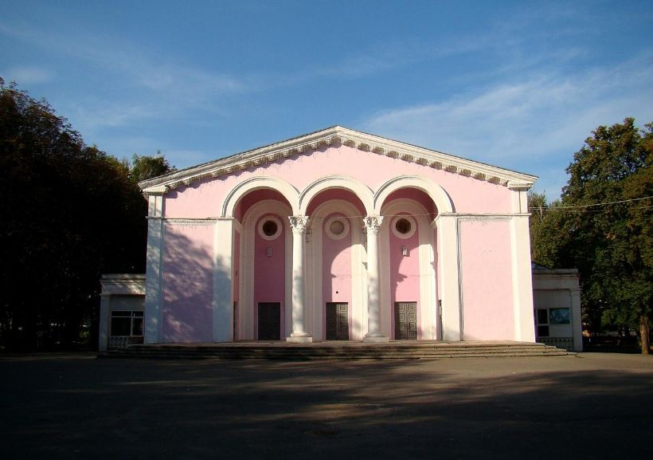
24 січня 1945 року після захоплення міста радянськими військами парк відновлює свою роботу. Автором Генерального плану з повоєнної реконструкції парку та проекту побудови Літнього театру у 1946–1947 рр. був архітектор Бірюков К. О. Активна культурно-просвітницька робота парку, турбота про організацію відпочинку вінничан призвели до того, що 1969 року наказом Міністерства культури УРСР парк став методичним центром чотирьох областей і отримав назву Центральний.
Парк-пам’ятка є вдалим поєднанням творчості природи та людини, оскільки закладений на основі грабової діброви в другій половині XIX ст. Пам’ять тих часів бережуть могутні 250-300-річні дуби-красені — аборигени подільсько-придніпровських лісів, представлені переважно у західній частині сучасного парку. Дендрологічні багатства нараховують понад 200 видів і форм. Серед «новоселів» добре прижилися платан західний, каштан їстівний, ясен плакучий, сосна веймутова, горобина дуболиста та реліктова горобина — берека, дуб червоний, ялина срібляста і багато інших порід. Пізніше парк став «збирачем» флористичних багатств. Зростає також велика кількість декоративних чагарників, з яких майстерно виконано живоплоти та сформовано на окремих екземплярах кулясті форми крон. Тут виділяються такі породи як айва японська, алича, жасмин, аралія манчжурська, скумпія, магонія падубалиста, самшит, обліпиха, сніжноягідник. Завдяки вдалому підбору різноманітних декоративних рослин парк привабливий в будь- яку пору року.
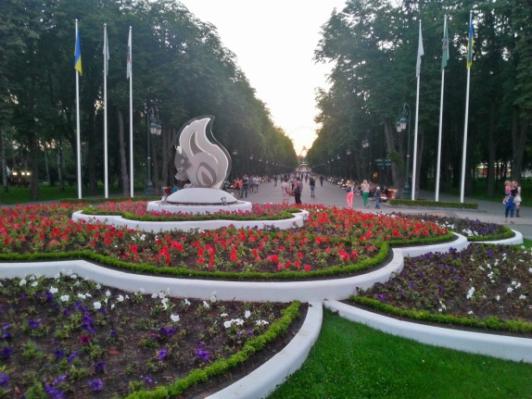
Найбільш вдалою в архітектурно-ландшафтному плані є його центральна частина, яка витримана в кращих зразках регулярного стилю. Тут, посеред великої колоподібної площі, ще в 1959 році споруджено великий фонтан, а навколо нього - квітники з однорічних та багаторічних квітів. Їх облаштування здійснюється з посадкою сальвії, тагетісу, хлорофітуму, жоржини, віоли. Крім квіткових рослин на території парку висаджено тую, ялину сріблясту, кульовидні форми дикої груші, глоду, кущів ялівця та інших порід. Галявину обрамляє стіна з декоративно підстриженої аличі. Це найбільш багатолюдне місце, адже воно відкрите у бік площі Ю.О. Гагаріна, де розташований головний вхід до парку. Прикрашений чудовою аркою, поруч з якою встановлений обеліск ракети, він з допомогою терас гранітних сходинок виводить на невелику округлої форми галявину, в центрі якої споруджено пам’ятник М. Горькому. Його автори – Нікогосян і Мурадян – скульптори вірменського походження – працювали над пам`ятником у виробничій майстерні Київського художнього фонду.
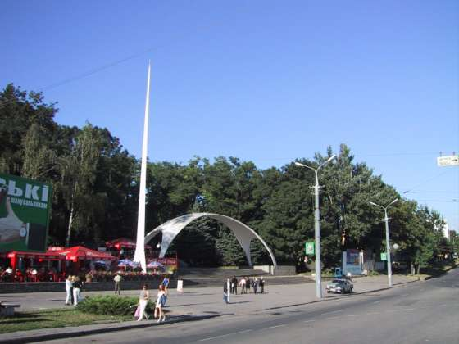
Проект арки був частиною плану благоустрою Вінниці у 60-х роках. В 1961 році біля центрального входу в ЦПКіВ ім.М. Горького були встановлені бетонна арка і металевий шпиль. Це ідея місцевого архітектора Романа Романовича Мархеля. Він довго обдумував цей проект, але все ніяк не міг знайти ефектного рішення. Аж поки його не підказала одна з дитячих іграшок, які здавна зберігались у домі Мархелів. Різьблена дерев`яна фігурка кішки несподівано стала прообразом арки. Споруда ніби відтворює її вигнуту спину і також спирається на чотири основи, як на м`які котячі лапи. А якщо підключити уяву, то й стрімку стелу можна уявити витягнутим вгору котячим хвостом-трубою. Півроку чоловік разом із товаришем Владиславом Горбатим працював над ескізом майбутнього символу Вінниці, згадує вдова фантазера-архітектора Інна Юхимівна. Жінка розповідає: «Чоловік дуже любив котів». Звісно, офіційно про таку «кошачу маму» вінницької арки подружжя не розповідало. Про це знали лише найближчі друзі. А іграшка й досі ціла. Арка за радянських часів була чи не єдиним символом Вінниці. Її друкували на більшості листівок, марок і сувенірів міста, біля неї обов`язково фотографувались іноземці, під нею призначали перші побачення, про неї ностальгійно згадували емігранти.
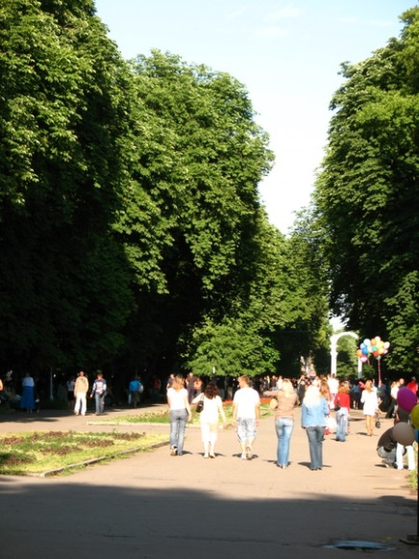
На території парку встановлено ряд пам`ятників (Воїнам-«афганцям», Січовим стрільцям та воїнам ОУН-УПА, Загиблим міліціонерам), а також розташована «Алея славетних земляків». Вона з`явилася у парку наприкінці 60-х – на початку 70-х років. Попередниками цієї та подібних алей були стендові портрети. Тут є погруддя багатьох відомих людей, які в різні часи були пов`язані з Вінницею (Коцюбинський, Стельмах, Некрасов, Руданський, Леонтович та багато ін.).
Збудована кіноконцертна зала «Райдуга», розрахована на 200 місць, функціонує прославлений на всю Україну планетарій з унікальною апаратурою. Працюють численні атракціони (їх більше 20): «Колесо огляду», «Орбіта», «Літаючі тарілки», «Залізниця» та ін. Численні відвідувачі із задоволенням тренуються на стадіоні, розташованому у парку, або дивляться спортивні змагання. Стадіон спочатку (у 20-х роках) розташовувався не так, як зараз, а вздовж нинішньої території атракціонів. У 30-х роках стадіон перемістили приблизно на те місце, де він діє нині. Не так давно його реконструювали. Тепер там – поле для хокею на траві та легкоатлетичний манеж із новими трибунами і допоміжними приміщеннями. До того тривалий час стадіон був обладнаний звичайними дерев`яними лавочками на трибунах і не мав огорожі. Нині там навіть чемпіонати Європи з хокею на траві відбуваються. У 2008 році на території парку відкрито ковзанку критого типу «Льодовий клуб» зі штучним покриттям.
За змістовну культурно-масову, фізкультурно-оздоровчу роботу, за рівень благоустрою парк неодноразово нагороджувався знаменами, пам`ятними вимпелами, дипломами, медалями, грамотами.
Вінничани протягом декількох поколінь по праву пишаються своїм неповторним зеленим оазисом у самому центрі міста, що є прекрасним місцем відпочинку і розваг.

Бібліографія
Барський, Михайло. Зелений оазис Вінниці [Текст] : [відбулось святкування 75-річчя парку ім. Горького] / М. Барський // Вінницька газета (Спец. вип. газ. "П'ятниця"). - 2012. - 29 червня. - С. 1.
Вінниця: злочин без кари [Текст] : документи, свідчення, матеріали про большевицькі розстріли у Вінниці в 1937-1938 рр. / Ред. і упоряд. Є. Сверстюк, 1994. - 333 с.
Вітковський, Вадим. Прийдіть, поклоніться... [Текст] : [про жертв сталінських репресій, закатованих у 30-ті роки] / В. Вітковський // Вінниччина. - 2011. - 5 жовтня. - С. 10.
Гудзевич, А. В. Центральний парк культури і відпочинку ім. Горького // Заповідні куточки Вінниці / А. В. Гудзевич. - Вінниця : Вид. Данилюк В. Г., 2008. – С. 19-23. : карти, табл., фото. кол.
Центральний парк культури та відпочинку імені М. Горького // Парки Вінниччини / А. Ю. Литвиненко. – Одеса : Маяк, 1972. - С. 36-38 : кол. іл.
Єпископ Сильвестр. Вінницька трагедія (свідчення самовидця) [Текст] : [Згадки очевидця про розкопування німцями масових могил в 1943 році (репресії 1937-1939 років), в парку ім.Горького] / Єпископ Сильвестр // Українське слово. - 2006. - 1-7 листопада. - С. 5.
Єрофєєва, Світлана. Досить глумитися над невинно убієнними [Текст] : [відбулася прес-конференція у зв'язку з відзначенням місцевою владою 75-річчя парку ім. Горького] / С. Єрофєєва // 33-й канал. - 2012. - 25 липня. - С. 17.
Заиковатый, Игорь. В Виннице около 20 мест, где раньше были кладбища [Текст] : [про поховання у місті Вінниці] / И. Заиковатый // Вінницькі реалії. - 2015. - 21 січня. - С. 5.
Заиковатый, Игорь. Ренессанс Винницкого парка Горького : [про діяльність та перспективи розвитку Центрального міського парку розповідає директор комунального підприємства "Віннницязеленбуд" Любовський Ігор] / И. Заиковатый // Вінницькі реалії. - 2011. - 12 січня. - С. 5.
Заиковатый, Игорь. Шпиль возле арки [Текст] : [про архітектурну композицію Вінниці - бетонну арку і металевий шпиль при вході в парк ім.Горького] / И. Заиковатый // Вінницькі реалії. - 2012. - 26 грудня. - С. 7.
Зотов, Максим. Парк - не для святкування? Голова обласної Ради каже, що досить "танцювати на кістках" жертв комуністичного режиму [Текст] : [про пошуки іншого місця для святкування Дня Незалежності у місті] / М. Зотов // Місто. - 2014. - 23 липня. - С. 32.
Каменюк, Михайло. Тож має рацію п. Дм. Соловей [Текст] : [про захоронення на території ЦПКіВ ім. М. Горького] / М. Каменюк // Стожари. - Вінниця, 2006. - Вип. 8. - С. 25-30.
Мархель, Інна. Про що "муркоче" вінницька арка [Текст] : [інтерв'ю з Інною Юхимівною Мархель удовою архітектора Романа Мархеля, який спроектував арку в парку ім. Горького] / І. Мархель ; записав М. Зотов // Місто. - 2012. - 28 листопада. - С. 8, 9.
Мельник М. 70 років культурі і відпочинку! [Текст] : [Історія Вінницького парку культури ім. Горького] / М. Мельник // Місто. - 2006. - 22 вересня. - С. 8.
Мороз, Оксана. У пам'ять про авторів символу міста [Текст] : [4 вересня у Вінниці відкрили меморіальну дошку творцям вінницької арки і шпиля, що прикрашають вхід до Центрального парку культури] / Оксана Мороз // Вінницька газета. - 2015. - 15 вересня. - С. 2.
Парку Горького - 75! [Текст] // Подільська зоря. - 2012. - 28 червня. - С. 8.
Поліщук, Оксана. "Вінницька трагедія" - це не привід для скандалу [Текст] : сімдесят років тому у Вінниці розкопали 9432 тіла жертв Вінницької трагедії / О. Поліщук // RIA. - 2014. - 23 липня. - С. 10.
Роптанов, Антон. Парку і району - нові назви [Текст] : [Про Вінницький парк ім. Горького] / А. Роптанов // RIA. - 2004. - 31 березня.- С.4.
Рудь, Віктор. Центральний міський парк [Текст] : [про історію Вінницького центрального парку культури та відпочинку ім. Горького] / В. Рудь // Вінниця. - 2012. - № 8. - С. 4.
Талесник В. Наш парк [Текст] : [Про історію Вінницького парку культури і відпочинку імені Горького] / В. Талесник // Вінницький альбом: Літературно - хужожній альманах. Вип.3. - Вінниця : Тезис, 2005. - С. 388 -391.
Творцям арки встановили меморіальну дошку [Текст] : [4 вересня, у Вінниці, урочисто відкрили меморіальну дошку творцям вінницької арки і шпиля, що прикрашають вхід до Центрального парку] // Новини Вінниччини. - 2015. - 9 вересня. - С. 1
Трембовецький, Аполон. Злочин у Вінниці [Текст] : [історія парку імені Горького] / А. Трембовецький (Введено оглавление) // Вінниця: злочин без кари : документи, свідчення, матеріали про большевицькі розстріли у Вінниці в 1937-1938 рр. / Ред. і упоряд. Є. Сверстюк. - К., 1994. - С. 13-34.
У парку Горького встановлять меморіальні дошки на місці знищеного римо-католицького цвинтаря [Текст] : [попередня дата відкриття меморіальних дошок - 31 серпня 2014 року] // Новини Вінниччини. - 2014. - 30 липня. - С. 1.
Федорівський, Степан. Ще про грушевий сад і парк культури ім. Горького у Вінниці [Текст] / С. Федорівський // Вінниця: злочин без кари : документи, свідчення, матеріали про большевицькі розстріли у Вінниці в 1937-1938 рр. / Ред. і упоряд. Є. Сверстюк. - К., 1994. - С. 224-227.
Хомуляк, Галина. У парку згадували масові розстріли [Текст] : [відбувся мітинг-реквієм, де відзначали чергові роковини пам'яті сталінських розстрілів у Вінниці] / Г. Хомуляк // 20 хвилин. - 2012. - 23-24 березня. - С. 3.
Царенко, Сергей. Парк-памятник советского периода: От Летнего сада до ЦПКиО имени Горького [Текст] : [про історію Центрального парку культури та відпочинку ім. Горького] / С. Царенко // Афиша города Винницы. - Винница, 2012. - № 3. - С. 48-49.
Царенко, Сергій Олександрович. Тридцять гектарів... історій і таємниць [Текст] : [про Центральний парк культури і відпочинку ім. Горького] / С. О. Царенко ; записала К. Новосад // Вінницька газета. - 2012. - 4 травня. - С. 10 ; Вінницька газета. - 2012. - 18 травня. - С. 7 ; Вінницька газета. - 2012. - 11 травня. - С. 7.
Царенко, Сергій. Вінницький центральний парк-пам'ятка: тернистий шлях від міського Літнього саду до ЦПКіВ імені Горького [Текст] / С. Царенко // Подільські джерела : альманах / голов. ред. Л. М. Загородня. - Вінниця : ПРАДА АРТ, 2012. - № 4. Архітектурна Вінниця: час, простір, особистості. - С. 41-51.
Центральний парк [Текст] : [Вінницький парк ім. М. Горького та його найцікавіші місця: планетарій, пам'ятники, театри] // Афиша. - 2009. - №1(16). - С. 16-17.
Щербацька М. Відпочинок на тверезу голову [Текст] : [Про роботу Вінницького парку культури та відпочинку ім. Горького] / М. Щербацька // 20 хвилин. - 2007. - 27 квітня. - С. 1.
Щербацька, Марина. Аллея в центральном парке - кто все эти люди? [Текст] : [короткі біографічні довідки про наших земляків, пам'ятники яким знаходяться у центральному парку ім. Горького] / М. Щербацька // 20 хвилин. - 2013. - 31 липня. - С. 16-17.

